Л.д. Слепнева, *к.э.н., доцент,*

А.И. Куташова, *магистрант,*

*Донецкий национальный технический университет*

**моделирование управления финансовыми потоками коммерческого банка**

В настоящее время выживаемость любых коммерческих структур вплотную связана с созданием сбалансированной системы управления финансовыми потоками. Эффективное и рациональное управление потоками денежных средств и их эквивалентов способствует достижению финансовой устойчивости, прибыльности и положительной динамики развития компании. В особой степени это относится к деятельности коммерческих банков, так как именно они призваны регулировать денежное обращение в экономической системе. совершенствование методов управления финансовыми потоками будет способствовать повышению эффективности формирования и использования финансовых ресурсов, что необходимо для обеспечения высоких результатов функционирования банков и повышения качества банковских услуг.

Актуальность решения данной проблемы обусловила появление значительного количества публикаций. исследованию проблем управления финансовыми потоками посвящены труды отечественных и зарубежных ученых, таких как Дж. Ван Хорн, Б. Коласс, Дж. Шим, Дж. Сигел, Ю. Бригхем, Л. Гапенски, И.А. Бланк, А.Р. Горбунов, В.В. Ковалев, А.М. Косой и др.

Однако не все проблемы в данной области можно считать достаточно изученными и решенными. в частности, проблема оптимизации соотношения между входящим и исходящим финансовыми потоками коммерческих банков требует дальнейшей проработки.

Цель настоящей работы состоит в разработке и реализации модели прогнозирования динамики финансовых потоков коммерческого банка для укрепления его позиции на финансовом рынке.

коммерческий банк можно представить в виде системы, состоящей из взаимосвязанной структуры активов и пассивов, элементы которой – входящие и исходящие финансовые потоки.

Входящие финансовые потоки в коммерческом банке образуют пассивную часть банковского баланса, они формируют ресурсную базу и тем самым предопределяют доход от деятельности банка. Входящие финансовые потоки: денежные поступления на корреспондентские счета банка (в частности, средства, поступающие на расчетные и текущие счета клиентов), привлеченные депозиты и межбанковские кредиты в момент поступления, прочие пассивы. Потоки размещенных активов и процентного дохода за пользование ими в момент возврата также являются входящими.

Исходящие финансовые потоки в коммерческом банке находят свое отражение в активной части банковского баланса. Именно они формируют его кредитный и инвестиционный портфели. К исходящим финансовым потокам относятся все денежные платежи, произведенные с корреспондентских счетов банка – платежи по поручениям клиентов, операции по размещению привлеченных во временное пользование финансовых ресурсов и собственных средств, вложения в основные средства, а также привлеченные платные пассивы и проценты за пользование ими в момент возврата.

Для эффективной работы банка необходимо оптимизировать и синхронизировать во времени исходящие и входящие финансовые потоки**.**

коммерческий банк является «…большой, сложной, иерархической, динамической, управляемой, саморазвивающейся и целенаправленной экономической системой, функционирующей в условиях неопределенности» [1].

сложная динамическая система состоит из множества блоков, взаимодействующих между собой через функциональные связи между видимыми извне переменными. Структура такой системы обычно является иерархической, и множество ее элементов может изменяться в процессе функционирования системы.

аналитическое решение проблемы для таких систем, как правило, невозможно, а непосредственное экспериментирование на реальной системе по тем или иным причинам нецелесообразно или представляет большую сложность.

Одним из основных инструментов, позволяющих оптимизировать управление финансовыми потоками, является имитационное моделирование, применяющееся при изучении сложных систем, в которых невозможно заранее предсказать последствия различных решений, структурных или функциональных изменений, а также воздействий внешней среды.

Имитационная модель должна отражать (имитировать) деятельность банка во временной динамике (описываются закономерности поведения банка во времени), в финансовой динамике (движение денежных средств по счетам), в пространственной динамике (перемещение всех видов ценностей в пространстве).

В принципе любую математическую модель экономической системы можно называть имитацией экономического процесса. Однако этот термин является более точным, когда построенная модель воспроизводит не только статическую взаимосвязь между объектами системы, но и имитирует развитие системы во времени. Такие модели называют имитационными динамическими (ИДМ) [2].

В [1] предложена модель функционирования банка, имеющая блочную структуру и описывающая основные зависимости, характеризующие динамику его развития и условия взаимодействия с промышленностью. основные ограничения задачи: совокупная величина вложений на депозитном рынке не превосходит предельную величину сбережений; общая величина кредитных ресурсов не превышает максимальную емкость инвестиционного рынка; создание резервов, ограничение на ГЭП, играющее роль стабилизатора кредитно-инвестиционной стратегии; ограничение ликвидности. В качестве целевой функции предлагается максимизация дохода.

Приняв за основу описанную модель, мы выполнили моделирование, управления финансовыми потоками коммерческого банка, построив три блока имитационной модели: динамики фондов, пассивных операций, активных операций. Расчеты выполнены с использованием данных, характеризующих деятельность ОАО «Родовід банк».

Основными показателями, отражающими результаты управления финансовыми потоками банка, являются: размер уставного фонда, фонда дивидендов, резервные и другие фонды банка, величина собственного и защищенного капитала, как источников осуществления активных операций, а также соотношения между активами и пассивами.

Результаты прогнозирования основных показателей в разрезе рассматриваемых блоков представлены в табл. 1.

Таблица 1 – Прогнозируемые значения показателей, характеризующих финансовые потоки ОАО «Родовід банк»

|  |  |  |  |  |
| --- | --- | --- | --- | --- |
| № | Обозна  чение | Показатели | Формула для расчета | Прогнози  руемое значение, тыс. грн. |
| 1 | 2 | 3 | 4 | 5 |
| **І. Показатели динамики фондов банка** | | | | |
| 1 | UF | Уставный фонд | UF(t+1) = UF(t) + Y1 ⋅ N(t) | 435000 |
| 2 | OF | Прочие фонды | OF(t+1) = (1 – ζ1) ⋅ OF(t) + (1 – Y1) ⋅ N(t) | 716912,37 |
| 3 | SK | Собственный капитал | SK(t+1) = UF (t+1) + OF(t+1 | 1151912,2 |
| 4 | ZK | Защищенный капитал | ZK(t+1) = ZK(t) + Y2 ⋅ N(t) | 335570,54 |
| 5 | ΔSK | Прирост собственного капитала | ΔSK(t+1) = SK(t+1) – SK(t) =  = N(t) – ζ1 * OF(t) | 9701,4 |
| **ІІ. Показатели формирования банковских ресурсов** | | | | |
| 6 | OV | Вклады до востребования | OV(t+1) = k0⋅OV(t) – (1-k0) ⋅ r2(t) + ΔOVN(t+1)+ΔOVU(t+1) | 872630,6 |
| 7 | ΔOVN | Приток вкладов до востре-бования от физических лиц | ΔOVN(t+1) = [1-δ(t+1)] ⋅ IDoh(t+1) ⋅OV(t) | 120865,2 |
| 8 | ΔOVU | Приток вкладов до востребования от юридических лиц | ΔOVU(t+1) = Inf(t+1) ⋅Iov(t+1) ⋅d0⋅OV(t) | 40207,34 |
| 9 | MB1 | Краткосрочные межбанковские депозиты | MB1(t+1) = Y4 ⋅ SK(t+1) – MB1(t) ⋅ [1+r3(t)] | 6549654,6 |
| 10 | MB2 | Долгосрочные межбанковские депозиты | MB2(t+1) = MB2(t) – Пог MB2(t+1) + Y5⋅ΔSK(t+1) | 39236,19 |

Продолжение табл. 1.

|  |  |  |  |  |
| --- | --- | --- | --- | --- |
| 1 | 2 | 3 | 4 | 5 |
| 11 | VD1 | Прочие срочные вклады и депозиты | VD1(t+1) = VD1(t) + ΔVDN1(t+1) + ΔVDU1(t+1) – Пог VD1(t+1) | 198666,0 |
| 12 | ΔVDN1 | Притока вкладов населения на краткосрочные счета | ΔVDN1(t+1) = d1⋅IDoh(t+1) ⋅VDN1⋅YV(t+1) | 186522,35 |
| 13 | ΔVDU1 | Приток вкладов юридических лиц на краткосрочные счета | ΔVDU1(t+1) = VDU1(t) ⋅IVDU1(t+1) ⋅Inf(t+1) | 122850,12 |
| 14 | VD2 | Долгосрочные вклады и депозиты | VD2(t+1) = VD2(t) + ΔVDN2(t+1) + ΔVDU2(t+1) - Пог VD2(t+1) | 121274,49 |
| 15 | ΔVDN2 | Приток долгосрочных вкладов населения | ΔVDN2(t+1) = d2 ⋅IDoh(t+1) ⋅ VDN2(t) ⋅ZV(t+1) | 797,83 |
| 16 | ΔVDU2 | Приток долгосрочных вкладов юридических лиц | ΔVDU2(t+1) = ΔVDU2(t) ⋅ IVDU2(t+1) ⋅ Inf(t+1) | 18657,45 |
| **ІІІ. Показатели активных операций** | | | | |
| 17 | XF1 | Прирост ликвидных активов предоставленных населению | Результат оптимизации | 2205921 |
| 18 | XF3 | Прирост краткосрочных кредитов для населения | Результат оптимизации | 6942998 |
| 19 | Res | Внутренние кредитно-инвестиционные ресурсы | Res(t+1) = [ΔOVN(t+1) + ΔOVU(t+1) + Pцб(t+1) + MB1(t+1) + Y5⋅ΔSK(t+1) – Пог MB2(t+1) + ΔVDN1(t+1) + ΔVDU1(t+1) – Пог VD1(t+1) + ΔVDN2(t+1) + ΔVDU2(t+1) – Пог VD2(t+1)] ⋅ (1-rцб) + ΔSK(t+1) + Воз SA(t+1) + Воз NA1(t+1) + Воз NA2(t+1) | 9148919,3 |
| 20 | Воз  NAF1 | Возвращенная сумма краткосрочных кредитов физических лиц |  | 262765,31 |
| 21 | Воз  NAF2 | Возвращенная сумма долгосрочных кредитов физических лиц |  | 691371,32 |
| 22 | Воз  NAU1 | Возвращенная сумма краткосрочных кредитов юридических лиц |  | 185110,78 |
| 23 | Воз  NAU2 | Возвращенная сумма долгосрочных кредитов юридических лиц |  | 1400278,4 |

Продолжение табл. 1.

|  |  |  |  |  |
| --- | --- | --- | --- | --- |
| 1 | 2 | 3 |  | 5 |
| 24 | *SumAF* | Суммарные активы, размещенные физическим лицам |  | 8352601,3 |
| 25 | *SumAU* | Суммарные активы, размещенные юридическим лицам |  | -320793,14 |
| 26 | АЧП | Активы, чувствительные к изменению процентной ставки |  | 8031808,1 |
| 27 | ПЧП | Пассивы, чувствительные к изменению процентной ставки | ПЧП(t+1) = Pцб(t+1) + OV(t+1) + MB1(t+1) + MB2(t+1) + VD1(t+1) + VD(t+1) | 7781461,9 |
| 28 | D | Максимум процентного дохода | Результат оптимизации | 3074999 |

Из табл. 1 видно, что блок пассивных операций характеризуется тем, что приток краткосрочных вложений осуществляется в большей мере за счет физических лиц (120865,25 тыс. грн.), а долгосрочных вложений – за счет юридических лиц (18657,45 тыс. грн.).

пассивы банка в основном пополняются за счет краткосрочных межбанковских вложений (6549654,59 тыс. грн.) и лишь в малой доле за счет долгосрочных (39236,19 тыс. грн.).

вложения в иностранной валюте, демонстрируют такую же тенденцию: рост краткосрочных вложений физических лиц (798474 тыс. грн.) и краткосрочных межбанковских вложений (669706,84 тыс. грн.). Долгосрочные вложения осуществляются в основном физическими лицами (20848,4 тыс. грн.), однако по сравнению с краткосрочными вложениями занимают небольшую долю в пассивных операциях.

При этом уставный капитал банка по сравнению с текущим периодом не изменится, а для собственного капитала прогнозируется увеличение на 9701,4 тыс. грн. Так как собственный капитал банка выполняет защитно-гарантийную роль в его деятельности, которая заключается в осуществлении банком финансовых операций при неблагоприятных условиях, то незначительный его рост свидетельствует о повышении риска банкротства банка в условиях кризиса.

Распределение свободных финансовых ресурсов (t+1)-го периода по различным видам активов этого же периода выполним на основе решения линейной оптимизационной задачи (1) – (5):

 (1)

 (2)

 (3)

, (4)

. (5)

целевая функция (1) выражает требование максимизации процентного дохода.

Здесь XFi(t+1) и XUi(t+1) – неизвестные величины, отражающие прирост различных видов активов, предоставленных физическим и юридическим лицам;

i – индекс вида активов (): i = 1 ликвидные; i = 2 среднеликвидные; i = 3 низколиквидные краткосрочные и i = 4 низколиквидные долгосрочные.

IFi(t+1) и IUi(t+1 – ставки банковского процента по активам i-го вида для физических и юридических лиц соответственно, причем

IF1(t+1) и IU1(t+1) =  - относительная эффективность

ценных бумаг.

ограничение (2) модели описывает распределение кредитн0-инвестиционных ресурсов банка между различными направлениями, причем распределению подлежат ресурсы (t+1)–го периода в размере Res(t+1).

Известно, что доходность и ликвидность – понятия изменяются в разных направлениях: для обеспечения требуемой ликвидности банк должен создавать резервы, т.е. накапливать наличность, что снижает доходность его деятельности. Таким образом, приходится делать выбор между стремлением увеличить доходность операций и снижением риска ликвидности. Поскольку в модели функция цели – максимум дохода, то требование к необходимому уровню ликвидности представлено в виде ограничения (3), где L(t+1) – величина необходимого размера ликвидных ресурсов.

Кроме того, необходимо учитывать то обстоятельство, что изменение уровня процентных ставок может существенно изменить величину издержек, прибыли и стоимости активов банка. В качестве защитной меры от процентного риска следует особое внимание обращать на тех составляющих активов и пассивов, которые наиболее чувствительны к изменению процентных ставок. Поэтому в модель введено ограничение (4) на гэп – разность между величиной активов и пассивов, чувствительных к изменению ставки процента и подлежащих переоценке или погашению к фиксированному периоду [3; 4].

В этом ограничении *rf*i, *ru*i – доли отчислений в резервный фонд, определяемые нормативными документами центрального банка; АЧП и ПЧП – соответственно активы и пассивы, чувствительные к изменению ставки процента.

Следующее соотношение характеризует управление гэпом:

 (6)

где δ(t+1) – заданное малое положительное число.

После преобразований это соотношение приобретает вид (4), где величина правой части известна.

С использованием результатов имитационного моделирования, представленных в табл. 1, модель оптимизации распределения кредитно-инвестиционных ресурсов для ОАО «Родовід банк» приобретает следующий вид:

 (7)

 (8)

 (9)

 (10)

 (11)

Ограничение на ГЭП (10) представлено в виде неравенств различного вида, и соответственно решались две задачи.

Результаты решения задач с применением программы POM for Windows приведены на рис. 1, 2.

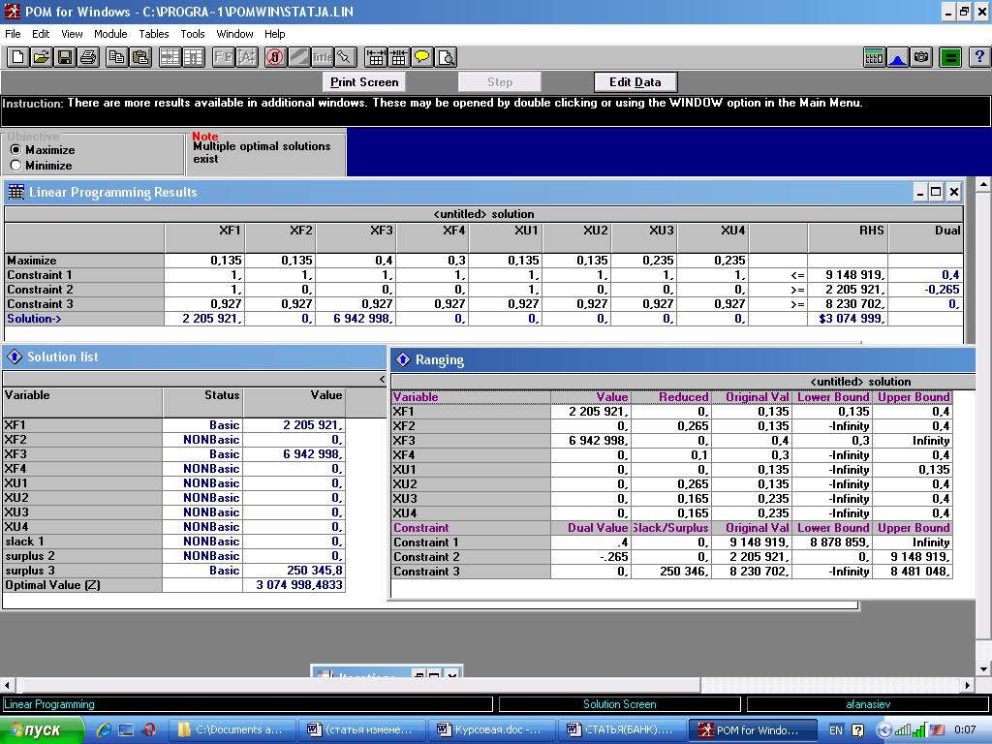

Рис. 1.

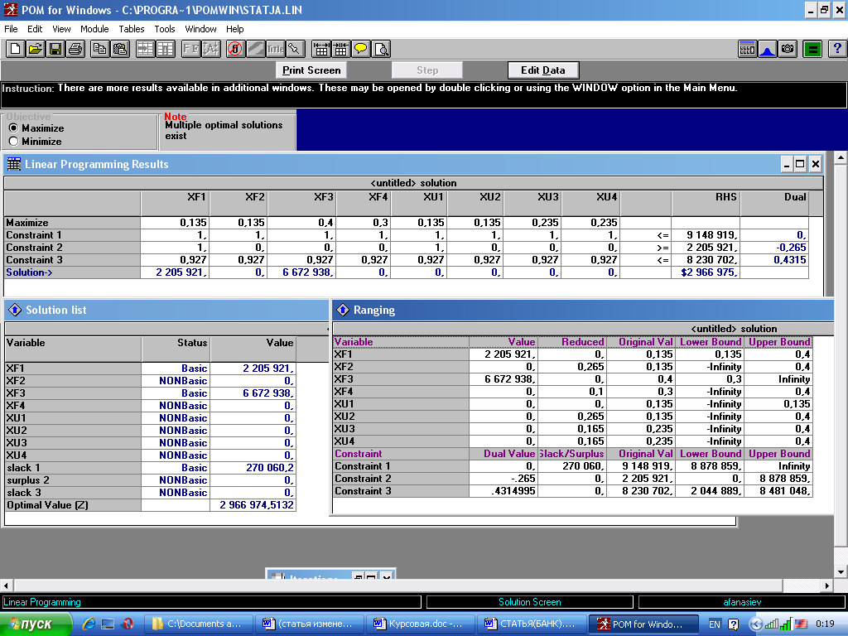

Рис. 2.

Первая задача решалась в предположении, что ГЭП ≥ 0, вторая – ГЭП ≤ 0.

В соответствии с оптимальным планом первой задачи величина целевой функции (процентного дохода) достигает максимального значения, равного 3074999 тыс. грн.; прирост ликвидных активов, предоставленных физическим лицам, составляет XF1 = 2205921 тыс. грн., а прирост краткосрочных кредитов физическим лицам принимает значение XF3 = 6942998 тыс. грн. Следует отметить, что задача имеет множество оптимальных планов, о чем свидетельствует нулевая оценка у свободной переменной XU1, поэтому денежные средства в размере 2205921 тыс. грн. могут быть в любой пропорции распределены между физическими и юридическими лицами, и величина процентного дохода при этом не изменится.

Таким образом, в активных операциях банка преобладают краткосрочные кредиты физическим лицам (6942998 тыс. грн.) и ценные бумаги физических и юридических лиц (общей суммой 2205921 тыс. грн.). При этом прогнозируется большое снижение кредитования юридических лиц и размещения ценных бумаг юридическим лицам (прирост величины этих видов активов оптимальным планом не предусмотрен: XUi = 0, i = 1,2,3,4). Такая тенденция говорит о дефиците общего ресурса банка, а также несбалансированности финансовых потоков.

Действительно, ограничения по кредитным ресурсам (8) и ликвидности (9) выполнились в виде равенства, при этом решение двойственной задачи показывает, что дополнительная 1 тыс. грн. кредитных ресурсов будет способствовать приросту процентного дохода на 0,4 тыс. грн., а ослабление «жесткости» требования на величину ликвидности на 1 тыс. грн. позволит получить дополнительный доход в размере 0,265 тыс. грн.

ограничение (10) на ГЭП выполнилось в виде неравенства (левая часть превосходит правую на 250346, а величина соответствующей оптимальной оценки равна нулю. Это свидетельствует о том, что финансовый поток не сбалансирован, что в свою очередь, может привести к снижению эффективности работы банка.

В соответствии с оптимальным планом второй задачи (рис.2) ГЭП принимает равное нулю значение, то есть, финансовые потоки окажутся полностью сбалансированным (ограничение выполняется в виде равенства), зато кредитно-инвестиционные ресурсы теперь недоиспользованы: нераспределенная часть составит 270060 тыс. грн. Количественные изменения коснутся и краткосрочных кредитов физическим лицам: XF3 = 6672938, при этом процентный доход уменьшится на величину, равную 3074999 – 2966975 = 108024 тыс. грн.

Такая ситуация характеризует два возможных варианта развития ОАО «Родовід банк»: если причиной роста кредитных ресурсов является увеличение депозитной базы и собственного капитала, то можно продолжать выдачу кредитов, однако, если причиной их роста является политика НБУ, то необходимо вкладывать эти денежные средства в реальные инвестиционные проекты с целью увеличения процентного дохода.

Во избежание негативных последствий финансовой деятельности коммерческого банка необходимо с учетом результатов прогнозирования и оптимизации финансовых потоков поддерживать диверсифицированный по ставкам, срокам и направлениям вложений портфель активов; разработать специальные планы операций для всех активов и пассивов для каждого периода делового цикла.

Литература

1. Егорова Н.Е., Смулов А.М. Предприятия и банки: Взаимодействие, экономический анализ, моделирование. – М.: Дело, 2002. – 456 с.

2. Лопатников Л.И. Экономико-математический словарь / Словарь современной экономической науки. – М.: Изд-во «АВF», 1996. – 704 с.

3. Роуз Питер С. Банковский менеджмент. – М.: «Дело Лтд», 1995. – 768 с.

4.Синки Дж.Ф.(мл.). Управление финансами в коммерческих банках. – М.: Catallaxy, 1994. – 820 c.